Bulletin de la 33ème session du Renouveau charismatique francophone de Belgique - Koekelberg
Numéro 1 : mercredi 18 juillet 2018

Lors de chaque session des groupes de prière du Renouveau charismatique, une place particulière est réservée à Marie. Ce fut bien sûr le cas à Beauraing et Banneux, lieux des apparitions. A Liège et à Bruxelles, la vierge de Beauraing est arrivée à la session une fois par bâteau et une autre fois par le métro et l’année dernière, à l’occasion du centenaire des apparitions de Fatima, la communauté portugaise est venue conduire la Vierge de Fatima à la Basilique. Cette fois, la session est plus particulièrement confiée à « Marie qui défait les nœuds ». Nous pouvons contempler son image en dessous du calvaire de la Basilique situé au-dessus de l’autel principal, un calvaire très particulier où Jésus crucifié est porté par la Vierge-Marie et par l’apôtre Jean.
Eucharistie présidée par le père Marc Leroy, berger de la session.
Lectures : Isaïe 10,5-7 13-16 « Le Seigneur fera dépérir les soldats bien nourris du roi Assour ». Matthieu 11, 25-27« Ce que tu as caché aux sages et aux savants, tu l’as révélé aux tout petits. »
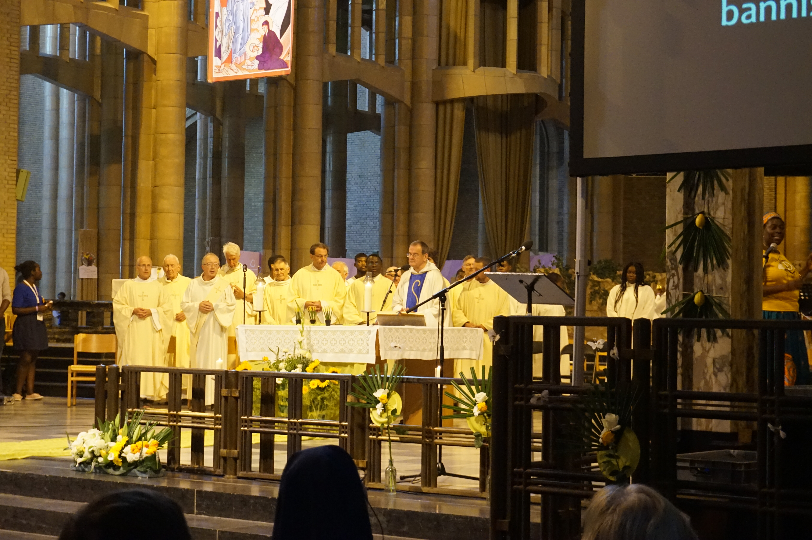
Nous avons chanté, bien chanté nous dit le père Marc. Je ne voudrais pas qu’on croie que le Seigneur veut nous délaisser. Car nous vivons une drôle d’époque. Il y a des choses qui nous font mal. Le Seigneur veut qu’on juge selon la justice. Il ne veut révéler sa sagesse qu’aux tout petits. Hier, nous avons fêté le centenaire de la naissance de Mandela. C’était un homme sage. Il aurait pu réclamer vengeance pour tout le mal qu’on lui a fait. Les blancs l’ont obligé à casser des cailloux pendant 27 ans. Mais ce qu’il cassait, c’est son cœur de pierre. A la fin, il ne lui est plus resté que son cœur de chair. A ceux qui ne comprenaient pas sa volonté de réconciliation avec les blancs, il répondit qu’il devait pardonner car il n’avait pas de temps à perdre. L’homme juste est celui qui veut le bien de ses frères. Je ne peux par vouloir le bien de la Belgique seule, aux dépens des autres pays. Je ne peux être juste si je veux tout pour moi sans me soucier de ceux qui sont à côté de moi. On ne peut applaudir à ce type de comportement qui n’est pas du Seigneur. Le Seigneur veut notre bonheur. Il nous dit «viens », il veut nous libérer, mais il nous dit « arrête de tourner autour de toi-même ». Jésus rend grâce à son Père pour ce qu’il a révélé aux tout petits. Nous ne sommes que des êtres humains, des petits même si nous sommes rois ou présidents. Il veut dire que son Père est notre père à tous et que nous sommes tous des frères. Nous devons nous recevoir, frères et sœurs, comme des cadeaux car notre Père dans le ciel nous offre à tous sa miséricorde. « Je te bénis, Seigneur d’avoir caché cela aux sages et aux savants ». Les grands veulent faire sentir leur pouvoir. Ils voulaient lapider la pécheresse. Mais Jésus n’est pas comme cela. Au début de cette session regardons le Père, plein d’amour car le cœur du Père est plein de miséricorde et qui voit Jésus voit le Père. Il faut apprendre à se laisser pardonner par le Père, admettre qu’il ne nous juge pas. Car le Fils a été envoyé sur la terre pour nous sauver et non pour nous condamner. La Vierge Marie nous dit : regardez mon Fils, c’est l’image du Père.
Considérons tous les hommes comme des frères et des sœurs. Il n’y aurait plus aucun homme mourant de faim sur la terre s’il en était ainsi. Ce n’est pas Dieu qui ne voit pas que nos frères ont faim, car il ne va pas travailler à notre place.
Aucun Etat ne peut se développer au détriment des autres. Il m’est impossible d’applaudir à ce que je vois. Je suis consterné lorsque j’entends une ministre dire qu’il ne pourra plus y avoir de remboursements pour les consultations de psychologues par les plus de 65 ans. Elle devrait aller voir ce qui se passe dans les homes où de vieilles personnes sont délaissée, et ne reçoivent plus la visite de leurs enfants. Elles ont besoin d’une écoute ! Il n’est pas possible qu’on ne puisse plus se faire soigner en pouvant compter sur la générosité des autres. C’est grave ! Je ne peux pas applaudir à cela ! Dites-moi que nous ne pouvons pas prendre en charge la misère de nos frères et sœurs ! Si nous voulons que cela change, nous devons commencer par nous-mêmes. Le Seigneur peut faire des miracles au cours de cette session. Il nous l’a promis, mais il veut que nous soyons frères et sœurs et que nous prenions chacun soin les uns des autres. C’est cela que le Père veut pour l’humanité. Nous devons nous engager à prendre soin de nos frères et sœurs avec la grâce du Dieu vivant. Notre puissance vient du Seigneur qui veut nous sortir de notre faiblesse. Nous voulons à l’issue de cette session devenir de vrais serviteurs et tous les hommes droits applaudiront. Amen.
Veillée avec Danny Pierre Hillewaert : Marie qui défait les noeuds
La soirée commence par un temps de la dilatation du cœur : quelques chants font leur travail dans le coeur de chacun. Les paroles résonnent : « Je suis dans la joie … car Dieu est fidèle, …car Dieu m’a libéré ». Je chanterai les merveilles de Jésus mon Seigneur. »
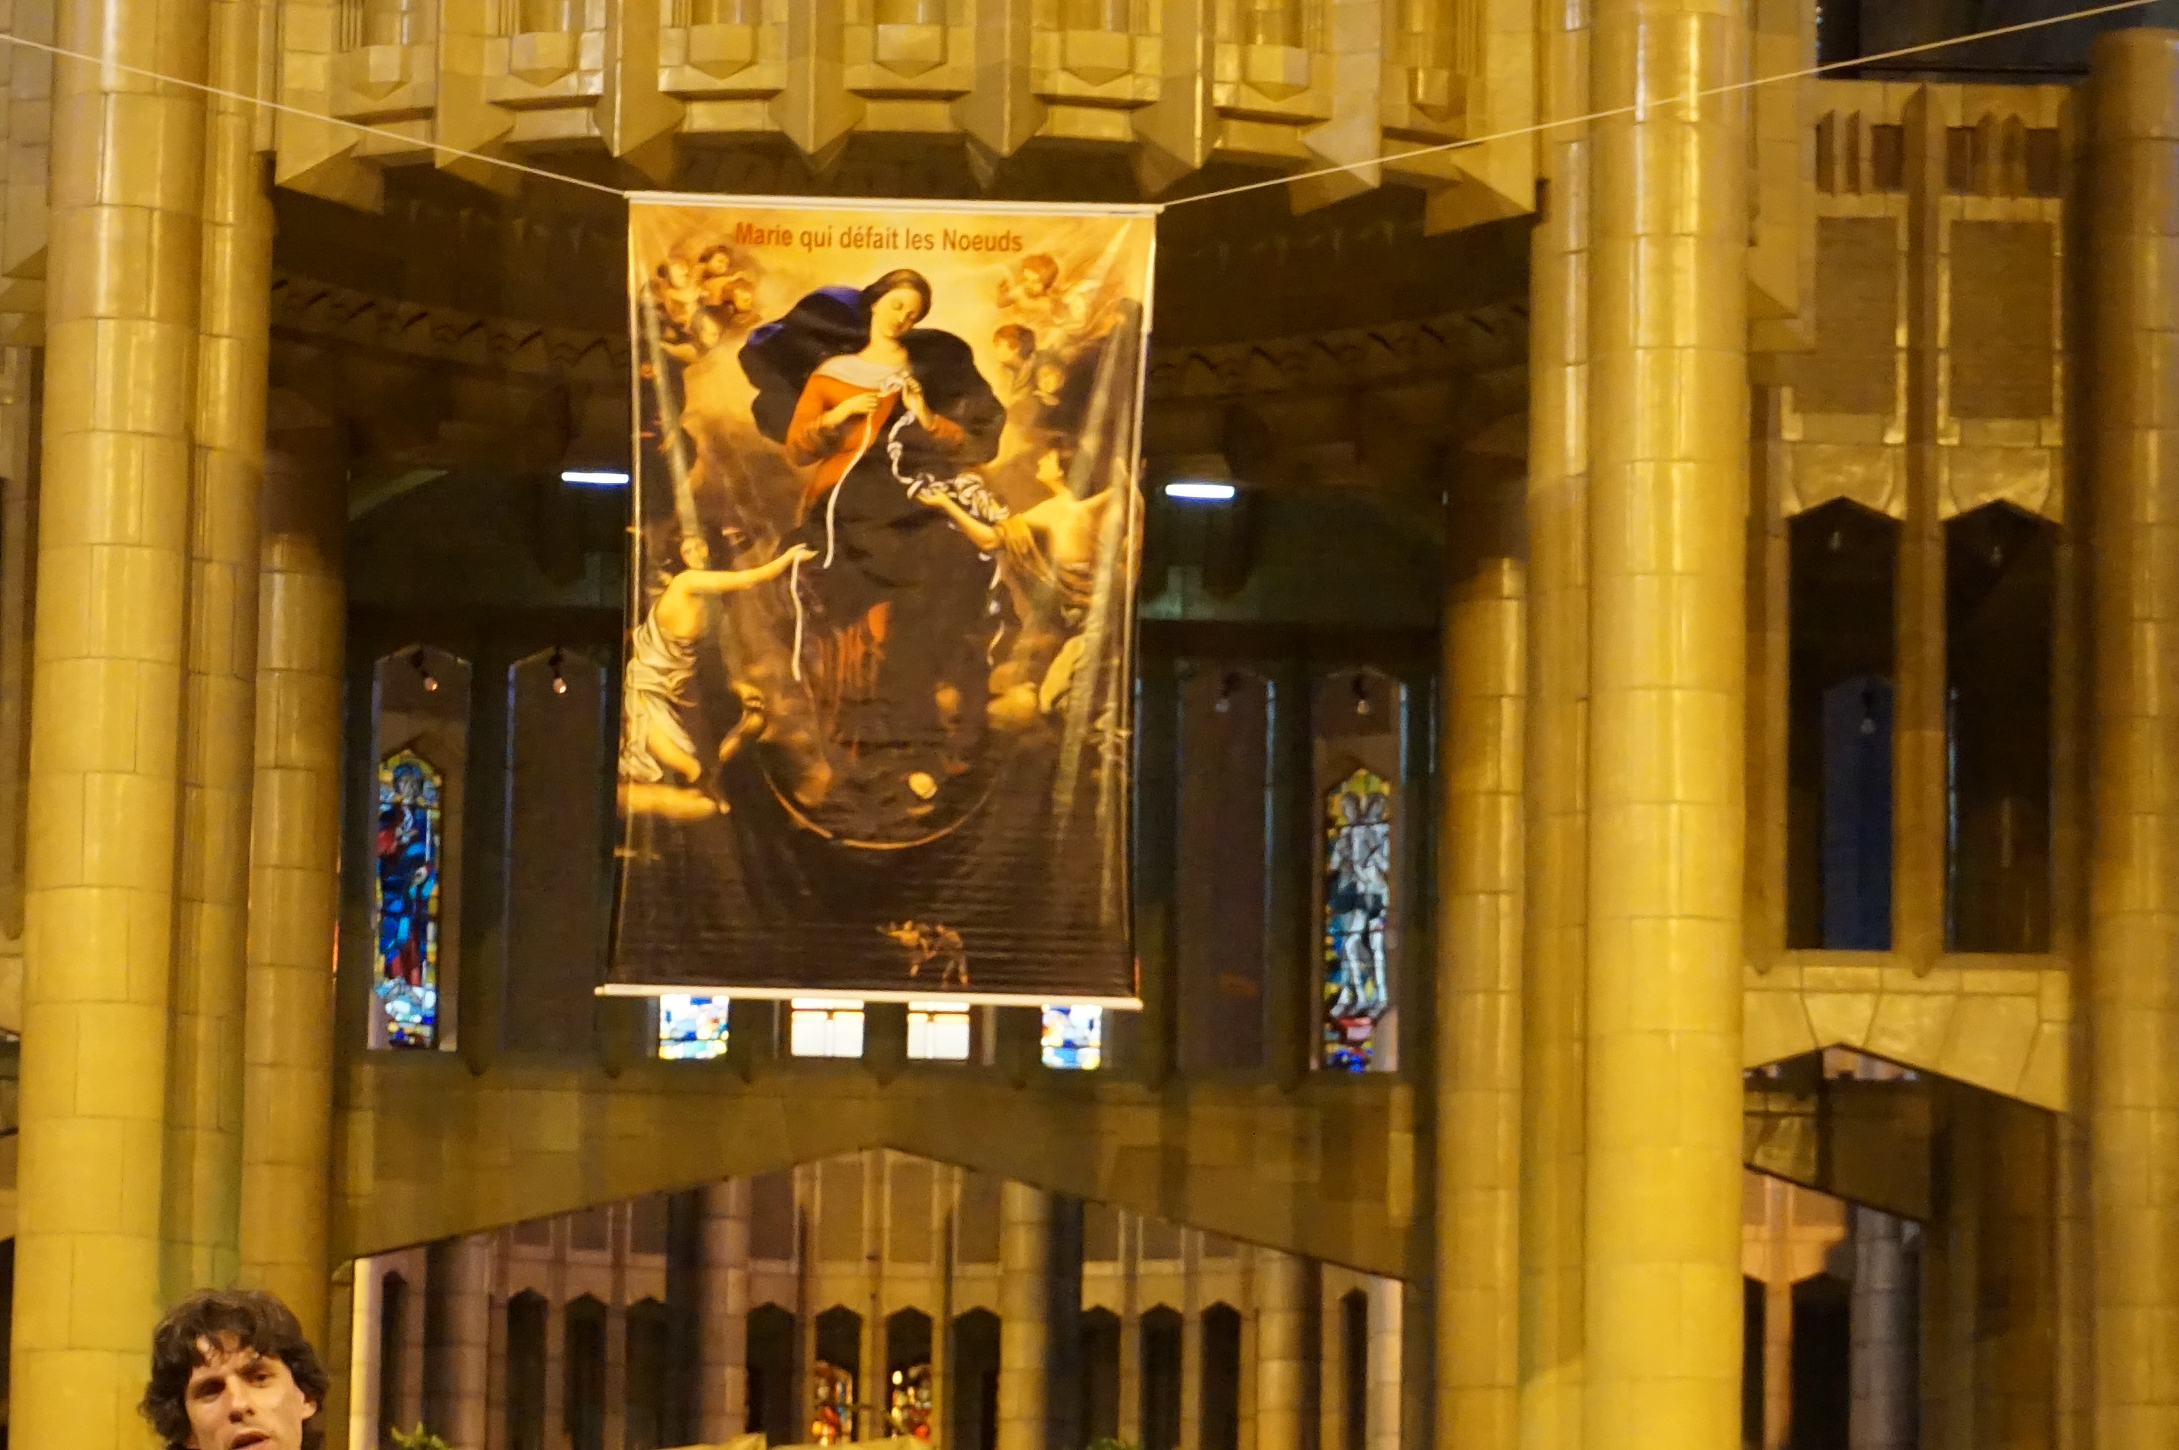
Cette dilatation disposait, à travers des témoignages, à l’écoute, de Dieu lui-même, celui qui fait des merveilles. Il y eut d’abord celui d’Aurélie, maman d’un bambin plein d’énergie, Gabriel, qu’elle tenait dans ses bras, un enfant qui, à vue humaine ne devait pas vivre, selon ses mots, il y a deux ans. Aurélie ne connaissait que « l’alcool, la drogue et la prostitution ». Or elle se découvrit enceinte. Les examens médicaux révélèrent qu’un des ventricules de l’enfant se développait mal, qu’il y avait de l’œdème et qu’il serait probablement trisomique. On lui proposa donc l’avortement mais elle voulait le garder : elle refusa donc. Elle rencontra le Père Marc qui mit en branle des chaînes de prière. Lors d’examens ultérieurs les médecins furent dans l’étonnement : le ventricule se développait bien et il y avait moins d’œdème. A huit mois de grossesse, après un examen IRM, on voulut encore la convaincre de se faire avorter mais elle tint bon. Aujourd’hui, Gabriel est là, en bonne santé, il n’est pas trisomique, sa mère est rayonnante, et dans l’assemblée elle témoignait de sa joie et de sa reconnaissance : elle a quitté la prostitution et peut, avec nous, chanter les merveilles de Dieu.
Nous avons écouté ensuite trois garçons, Maxime, Jean-Paul et Arthur qui se disent en marche vers Dieu. Maxime, un jeune ado a perdu son grand-père il y six mois. Son chagrin fut immense. Elevé dans une famille chrétienne, il garda l’espérance de « revoir au paradis » son grand-père. Son témoignage se ramène à ses mots : « Mon grand-père m’a aidé à croire dans la Résurrection. »
Jean-Paul, depuis sa naissance, est passé par plusieurs foyers d’accueil. Devenu élève à l’école Saint Dominique Savio, il désirait pouvoir s’y fixer mais il rencontra des oppositions. Il s’était ouvert à la foi à six ans. La prière aidant, notamment une neuvaine, il obtint satisfaction. Il a été baptisé, à Pâques, à onze ans.
Arthur, un peu plus jeune, élève dans la même école, connaissait des difficultés scolaires et avait tendance à se mettre en colère, à être violent. Aujourd’hui, dit-il lorsqu’il sent la colère venir, il se retire seul dans une pièce et prie afin que « Jésus lui apprenne à rester calme. » Lorsque l’assemblée entonna un chant de louange, ces trois garçons dont Jésus change la vie, étaient rayonnants, entraînants, joyeux.
Après les témoignages, Danny-Pierre, un de nos pasteurs, nous a aidés à approfondir notre démarche de confiance, d’abandon, à la volonté de Dieu. Il partit d’un miracle qui se produisit en présence de reliques, des ossements, de Thérèse de Lisieux. Il s’agissait d’une grabataire, Marie Pelemans que l’on invita à prier en vue de sa guérison. Elle refusa : elle ne voulait prier que pour que la volonté de Dieu se fasse en elle. Elle fut guérie, devint carmélite et vécut encore 50 ans. Sa guérison fut déterminante lors du procès de canonisation de sainte Thérèse de Lisieux.
Pour aller plus loin, Danny-Pierre nous commenta le début du récit de la résurrection de Lazare. Jésus est étonnant voire choquant si l’on s’en tient aux vues humaines. Il déclare, sachant l’état de Lazare, « cette maladie ne mène pas à la mort, elle est pour la gloire de Dieu » (Jn 11,4) et alors qu’il aimait Marthe et sa sœur et Lazare » (v.5) , « il demeura deux jours encore dans le lieu où il se trouvait » (v.6). Il va même jusqu’à dire « Lazare est mort, et je me réjouis pour vous de n’avoir pas été là-bas, afin que vous croyiez. » ! (v.15). Certes Jésus écoute, certes il agit, mais son temps n’est pas le nôtre. En nous surprenant il met en lumière que tout problème, toute souffrance, tout nœud comme la maladie, le malheur comme le silence apparent de Dieu, les délais d’attente lorsque l’on prie, ne sont pas vains et peuvent tous être déposés dans la foi et l’abandon devant le Seigneur. Soit il agira en guérissant ou en dénouant, soit il nous apprendra à accepter que tout peut être grâce et à accueillir sa volonté, même si elle ne répond pas à nos premières attentes. Que ce soit l’un ou l’autre, il fait ainsi de nous des êtres de bénédiction.
Plus encore il nous a donné sa Mère comme modèle, elle qui ne comprenait pas toujours ce que faisait Jésus et où il voulait en venir. Il nous l’a donnée, confiée ; il nous l’a donnée comme mère, confiés elle, à son intercession. C’est en ce sens qu’elle défait ces nœuds qui symbolisent les liens qui nous enchaînent, qu’ils soient autour de nous, entre nous, dans nos relations, en nous, dans nos corps ou nos personnalités, enfin en nos âmes.
C’est pourquoi, chacun ayant reçu un morceau de corde fut invité à y faire les nœuds qui lui correspondent et à les déposer devant l’icône de Marie qui défait les nœuds afin qu’elle les présente au Seigneur.
**************************************************************************

